ＩＴスキル標準Ｖ３ 2008

３部：スキル編

独立行政法人 情報処理推進機構
ＩＴ人材育成本部ＩＴスキル標準センター

経済産業省

目次

はじめに 1
１．スキルディクショナリ 2
１．１ スキルディクショナリ 2
（１）スキルディクショナリ 2
（２)スキルディクショナリ（試験との対応表） 3
ＩＴスキル標準（スキルディクショナリ） 4
２．スキル熟達度 5
２．１ スキル項目、知識項目 5
２．２ スキル熟達度 6
（１）スキル熟達度の記述内容 6
（２）スキル熟達度の記述様式 6
２．３ スキル領域 7
ＩＴスキル標準（スキル領域、スキル熟達度） 9
３．研修ロードマップ 10
３．１ 研修ロードマップとは 10
（１）研修ロードマップの意義 10
（２）留意点 10
３．２ 研修ロードマップの構成 10
（１）研修コース群（体系図） 10
（２）研修コース一覧 12
（３）研修コースの内容 13
（４）研修コース・知識項目マトリックス 14
３．３ 研修ロードマップの利用方法 15
（１）研修コース体系図と受講すべき研修コースについて 15
（２）複数レベルにまたがる研修コースについて 16
（３）ＩＴスキル標準と研修ロードマップにおける知識項目について 16
（４）「プロジェクトマネジメント基礎」講座について 17
ＩＴスキル標準（研修ロードマップ） 18

はじめに

「３部：スキル編」では、ＩＴスキル標準で定義されているすべてのスキル項目、知識項目を網羅した「スキルディクショナリ」、職種ごとにスキル項目、知識項目を整理した「スキル領域」と「スキル熟達度」、及びＩＴスキル標準に対応して修得すべき研修科目を職種ごとに明示した「研修ロードマップ」を収めている。
スキル編は、達成度指標に示す経験と実績を遂行するために必要な能力を整理したものであり、教育や訓練の設計を行う際の指標として活用するものである。

「３部：スキル編」の全体構成は、図１のとおりである。
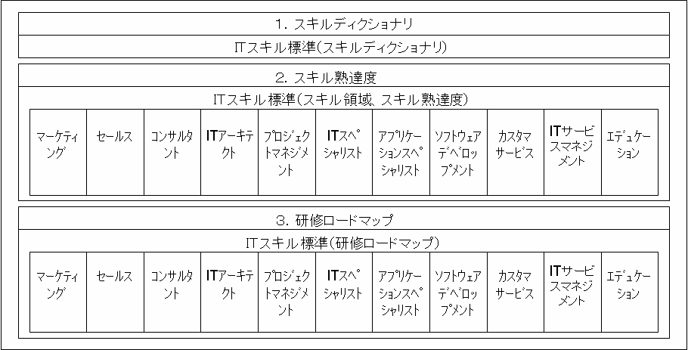
図１．「３部：スキル編」の全体構成

●改訂履歴
－ ２００６年 ４月 １日 初版作成
－ ２００６年 ７月 ７日 研修ロードマップＶ２公開
－ ２００６年１０月３１日 Ｖ２ 2006公開
－ ２００８年 ３月３１日 Ｖ３公開
－ ２００８年１０月３１日 Ｖ３ 2008公開

１．スキルディクショナリ

１．１ スキルディクショナリ

（１）スキルディクショナリ

ＩＴスキル標準で定義されているすべてのスキル項目、知識項目を網羅し、整理している。スキル項目と知識項目を階層化し、職種と専門分野との対応を一覧形式で示している。
なお、スキルディクショナリは、職種ごとに配色を変えており、視認性を向上させている。

【記述様式】
・職種：「全職種共通」もしくは職種名を示す。
・スキルカテゴリ：スキル項目が、テクノロジ、メソドロジ、プロジェクトマネジメント、ビジネス/インダストリ、パーソナルのどのスキルカテゴリに分類されるかを示す。
・スキル項目：スキル項目の名称を示す。また、「職種共通スキル項目」もしくは「専門分野固有スキル項目」の区分によって列が分かれている。
・知識項目：スキル項目に対する知識項目を示す。知識項目は２階層に展開され、詳細なレベルまで記述している。なお、中項目までは「スキル領域」および「スキル熟達度」に記載されているが、小項目は「スキルディクショナリ」にのみ記載されている。
・専門分野：職種と専門分野に対するスキル項目、知識項目の対応付けを“〇”印で示している。

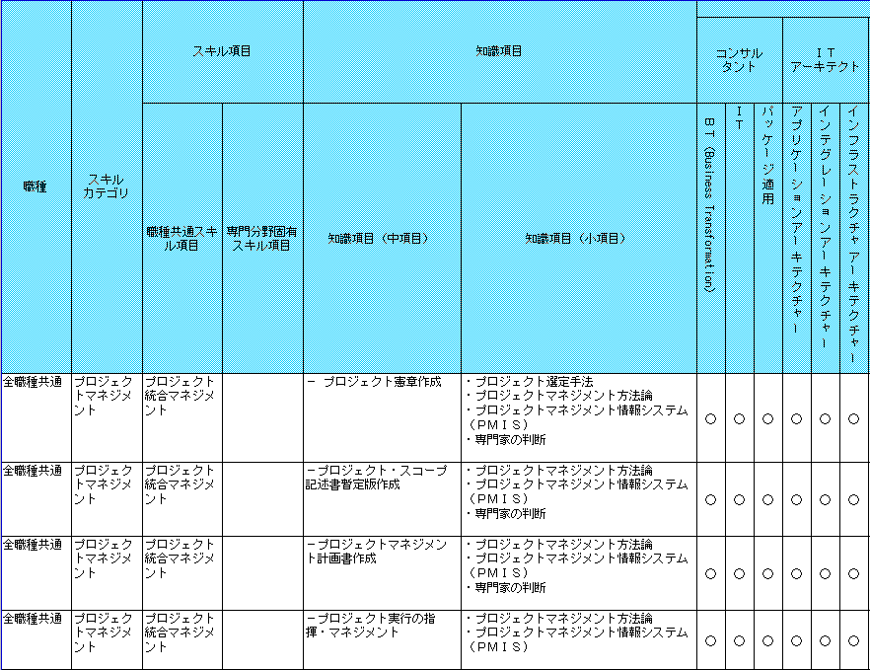
図２．スキルディクショナリの例

（２)スキルディクショナリ（試験との対応表）

スキルディクショナリ（試験との対応表）は、情報処理技術者試験の出題範囲として定義されているスキル及び知識項目のうち、すでにＩＴスキル標準で定義しているスキル及び知識項目を明らかにし一覧化している。

ＩＴスキル標準の職種と専門分野としては専門領域ではないスキル及び知識項目であっても、ＩＴ人材として広く習得が望ましいと思われるスキル及び知識項目は“○”印で示している。
ＩＴスキル標準で職種ごとに定義したスキル及び知識項目と対応付けられる出題範囲のスキル及び知識項目の欄を、ＩＴスキル標準の職種の色を用いて、色づけして示している。

なお、出題範囲のスキル及び知識項目の今後の見直しを踏まえ、ＩＴスキル標準のスキルディクショナリ（試験との対応表）は改訂されるものとする。

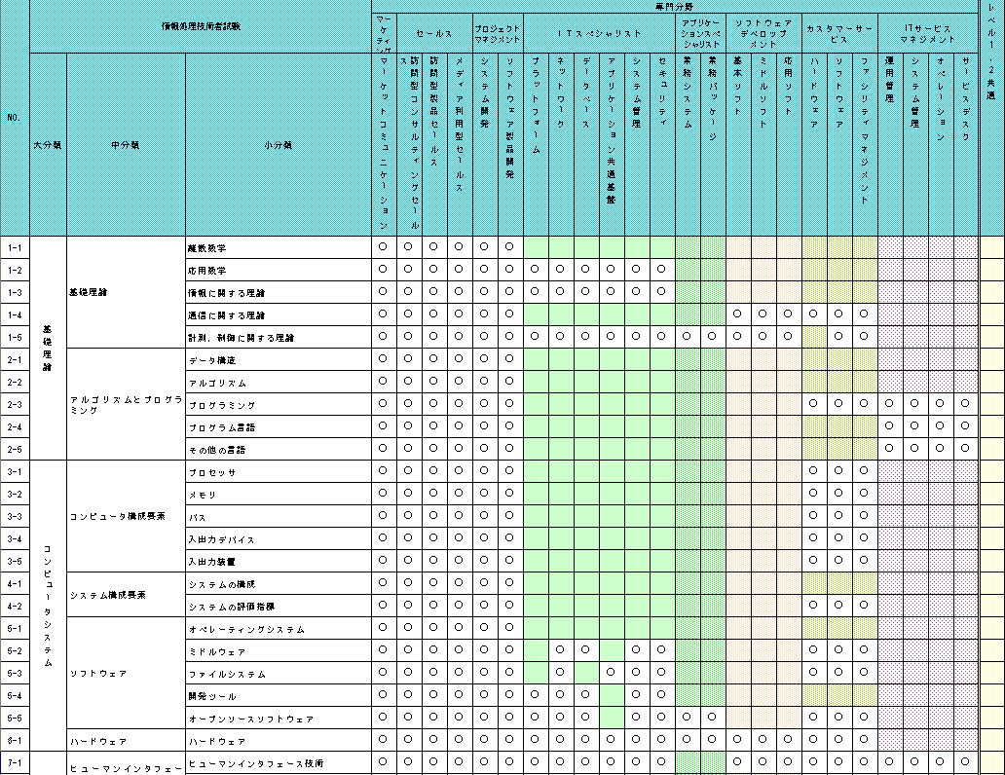
図３．スキルディクショナリ（試験との対応表）の例

ＩＴスキル標準（スキルディクショナリ）

（１）スキルディクショナリ
MSExcelファイル形式：http://www.ipa.go.jp/jinzai/itss/V3_2008data/SkillDic_V3_2008.xls
PDFファイル形式 ：http://www.ipa.go.jp/jinzai/itss/V3_2008data/SkillDic_V3_2008.pdf

（２）スキルディクショナリ（試験との対応表）
MSExcelファイル形式：http://www.ipa.go.jp/jinzai/itss/V3_2008data/SkillDic_ITEE_V3_2008.xls
PDFファイル形式 ：http://www.ipa.go.jp/jinzai/itss/V3_2008data/SkillDic_ITEE_V3_2008.pdf

２．スキル熟達度

職種と専門分野に必要な実務能力を、研修等の教育や訓練に活用するために定義した指標が「スキル項目」、「知識項目」、「スキル熟達度」、「スキル領域」である。

２．１ スキル項目、知識項目

「スキル項目」は、達成度指標に定義した実績や経験を遂行するための能力を要素分解し、整理したものであり、「知識項目」は、スキル項目で活用する知識を示している。
各々のスキル項目は、次のカテゴリによって分類されている。
スキルカテゴリ | 説明
テクノロジ | 業務を遂行するに当たり必要とされる技術的なスキル
メソドロジ | 業務を遂行するに当たり必要とされる手法、方法論、解決技法等のスキル
ビジネス／インダストリ | その職種、専門分野において知っておくべき知識。業界に特化した事象や業界動向、法律、規則など
プロジェクト  マネジメント | プロジェクト遂行に当たって必要となるスキル
パーソナル | 業務を遂行する際に必要とされる人間的側面のスキル

なお、ＩＴスキル標準では、標準としての汎用性を確保する観点から、次のような詳細な記述は行っていない。

  - プロジェクトの局面に応じて短期的に必要となる個別の製品、サービスに関する要素技術
  - 製造や金融など業種ごとに異なる適用業務知識
  - 個人のモチベーションや資質（社会的な責任やプロフェッショナルとしての倫理観も含む）

これらは、担当するプロジェクトや所属する会社の事業戦略、個人のキャリアパスイメージなどによって、企業自身が選択するものである。また、直面する業務において不可欠となる固有スキルは、プロフェッショナルとして、当然、自発的に習得すべきものである。

２．２ スキル熟達度

（１）スキル熟達度の記述内容

「スキル熟達度」は、達成度指標で示す経験や実績に必要なスキル項目について、その熟達度合い、及びその裏づけとなる知識を体系化して示している。
例えば同じ知識対象であっても、理解度は単に概要を知っているというレベルから、論文等で発表できるほど深く理解しているレベルまで大きく異なる。スキル熟達度は、こうしたスキルの習熟度を明確にするための指標である。図４は、プロジェクトマネジメント職種の職種共通スキル項目である「プロジェクト統合マネジメント」のスキル熟達度と知識項目の例を示している。
図４．スキル熟達度と知識項目の例（プロジェクトマネジメント）

（２）スキル熟達度の記述様式

スキル熟達度は、スキル項目と知識項目、スキル熟達度から構成される。各スキル項目をどのレベルで保有しているかを表現するもので、すべて「～することができる」という能力表現で定義している。

【記述様式】
＜レベル７～レベル３＞
「＜量、質的職務条件＞において、＜責任＞として、＜行為内容＞を行い、＜行為程度＞できる」
・量、質的職務条件 ：対象とする職務の量的・質的側面を規定する。職種・専門分野、レベルによって規定内容が異なる
・責任 ：責任範囲および権限
・行為内容 ：レベルに関係なく、スキル項目で設定されている行為内容を記述
・行為程度 ：「成功裡に遂行できる」、「実施できる」などで、行為内容をどの程度またはどの範囲で遂行できるかを記述

＜レベル２、レベル１＞
「＜責任＞として、スキル及び知識項目の＜保有内容＞を、＜活用程度＞いる」
・保有内容 ：「基本的な知識」（レベル２）、「基礎知識」（レベル1）
・活用程度 ：「スキル、知識を活用し上位者の指導の下に業務を行う」（レベル２）、「スキル、知識を保有する」（レベル１）

責任については、レベルごとに果たすべき役割を次のように規定している。
レベル | 責任
レベル７ | 責任者として
レベル６ | 責任者として
レベル５ | 責任者として
レベル４ | リーダとして
レベル３ | メンバとして
レベル２ | メンバとして
レベル１ | メンバとして

なお、スキル熟達度については、知識項目を中項目と小項目に整理した上で、中項目単位を記述している。また、小項目までの詳細な知識項目は、スキルディクショナリに一覧化して示している。

２．３ スキル領域

職種と専門分野ごとに、必要なスキル項目と知識項目を整理したのが、｢スキル領域｣である。スキル項目は、職種共通スキル項目と専門分野固有スキル項目に分けて定義している。

下位レベル（レベル２、レベル１）においては、高度ＩＴ人材を目指し広くスキル及び知識の習得をすることが重要であり、情報処理技術者試験の出題範囲をスキル領域として定義している。

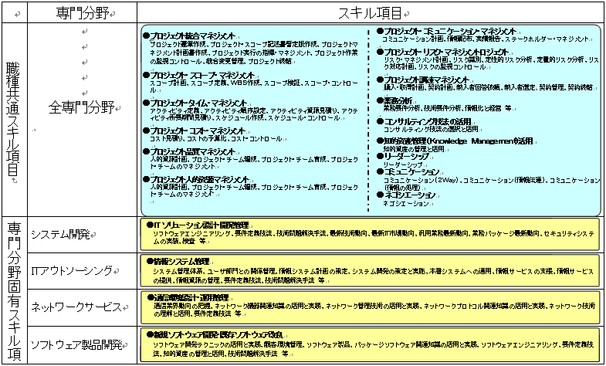図５．スキル領域の例（プロジェクトマネジメント）

職種と専門分野としては専門領域ではないスキル及び知識項目であっても、ＩＴ人材として広く習得が望ましいと思われるスキル及び知識項目は、スキルディクショナリ（試験との対応表）に一覧化して示している。

なお、職種共通スキル項目のうち、次表に挙げるスキル項目は全職種共通で定義されている。
スキル  カテゴリ | スキル項目 | 知識項目
プロジェクト  マネジメント | プロジェクト  マネジメント | プロジェクト統合マネジメント  プロジェクト・スコープ・マネジメント  プロジェクト・タイム・マネジメント  プロジェクト・コスト・マネジメント  プロジェクト品質マネジメント  プロジェクト人的資源マネジメント  プロジェクト・コミュニケーション・マネジメント  プロジェクト・リスク・マネジメント  プロジェクト調達マネジメント
パーソナル | リーダーシップ | リーダーシップ
パーソナル | コミュニケーション | ２Ｗａｙコミュニケーション、情報伝達、情報の整理・分析・検索
パーソナル | ネゴシエーション | ネゴシエーション
全職種共通のスキル項目は、ビジネスを遂行するうえで、ベースとして必要なスキルである。
例えば、情報サービス産業では、プロジェクト形式で仕事をすることが一般的であり、立場の如何を問わず（例えば、エントリレベルであっても）、プロジェクトマネジメントに関する一定の知識を身につけることが求められる。

ただし、同じスキル項目名であっても、実務におけるスキル発揮の対象、範囲、責任等が異なるため、職種ごとに求められるスキル内容は同一とはならない。この、職種ごとに異なるスキル項目については、状況や環境によって多様であるため、各職種の定義は共通事項を知識項目として記載するだけにとどめている。
なお、同じスキル項目名であっても職種によってその意味する内容が異なるということは、活用する側で実務に合わせたスキル内容を考慮する必要があることを意味している。これはスキル評価の際に留意すべき点である。

ＩＴスキル標準（スキル領域、スキル熟達度）

（1）マーケティング
MSWordファイル形式 ：http://www.ipa.go.jp/jinzai/itss/V3_2008data/01_MK_Skill_V3_2008.doc
PDFファイル形式 ：http://www.ipa.go.jp/jinzai/itss/V3_2008data/01_MK_Skill_V3_2008.pdf
（2）セールス
MSWordファイル形式 ：http://www.ipa.go.jp/jinzai/itss/V3_2008data/02_Sales_Skill_V3_2008.doc
PDFファイル形式 ：http://www.ipa.go.jp/jinzai/itss/V3_2008data/02_Sales_Skill_V3_2008.pdf
（3）コンサルタント
MSWordファイル形式 ：http://www.ipa.go.jp/jinzai/itss/V3_2008data/03_CONS_Skill_V3_2008.doc
PDFファイル形式 ：http://www.ipa.go.jp/jinzai/itss/V3_2008data/03_CONS_Skill_V3_2008.pdf
（4）ＩＴアーキテクト
MSWordファイル形式 ：http://www.ipa.go.jp/jinzai/itss/V3_2008data/04_ITA_Skill_V3_2008.doc
PDFファイル形式 ：http://www.ipa.go.jp/jinzai/itss/V3_2008data/04_ITA_Skill_V3_2008.pdf
（5）プロジェクトマネジメント
MSWordファイル形式 ：http://www.ipa.go.jp/jinzai/itss/V3_2008data/05_PM_Skill_V3_2008.doc
PDFファイル形式 ：http://www.ipa.go.jp/jinzai/itss/V3_2008data/05_PM_Skill_V3_2008.pdf
（6）ＩＴスペシャリスト
MSWordファイル形式 ：http://www.ipa.go.jp/jinzai/itss/V3_2008data/06_ITS_Skill_V3_2008.doc
PDFファイル形式 ：http://www.ipa.go.jp/jinzai/itss/V3_2008data/06_ITS_Skill_V3_2008.pdf
（7）アプリケーションスペシャリスト
MSWordファイル形式 ：http://www.ipa.go.jp/jinzai/itss/V3_2008data/07_APS_Skill_V3_2008.doc
PDFファイル形式 ：http://www.ipa.go.jp/jinzai/itss/V3_2008data/07_APS_Skill_V3_2008.pdf

（8）ソフトウェアデベロップメント
MSWordファイル形式 ：http://www.ipa.go.jp/jinzai/itss/V3_2008data/08_SWD_Skill_V3_2008.doc
PDFファイル形式 ：http://www.ipa.go.jp/jinzai/itss/V3_2008data/08_SWD_Skill_V3_2008.pdf
（9）カスタマサービス
MSWordファイル形式 ：http://www.ipa.go.jp/jinzai/itss/V3_2008data/09_CS_Skill_V3_2008.doc
PDFファイル形式 ：http://www.ipa.go.jp/jinzai/itss/V3_2008data/09_CS_Skill_V3_2008.pdf
（10）ＩＴサービスマネジメント
MSWordファイル形式 ：http://www.ipa.go.jp/jinzai/itss/V3_2008data/10_ITSM_Skill_V3_2008.doc
PDFファイル形式 ：http://www.ipa.go.jp/jinzai/itss/V3_2008data/10_ITSM_Skill_V3_2008.pdf
（11）エデュケーション
MSWordファイル形式 ：http://www.ipa.go.jp/jinzai/itss/V3_2008data/11_EDU_Skill_V3_2008.doc
PDFファイル形式 ：http://www.ipa.go.jp/jinzai/itss/V3_2008data/11_EDU_Skill_V3_2008.pdf
（12）レベル１、２共通
MSWordファイル形式 ：
http://www.ipa.go.jp/jinzai/itss/V3_2008data/12_Common_Skill_V3_2008.doc
PDFファイル形式 ：
http://www.ipa.go.jp/jinzai/itss/V3_2008data/12_Common_Skill_V3_2008.pdf

３．研修ロードマップ

３．１ 研修ロードマップとは

（１）研修ロードマップの意義

研修ロードマップは、ＩＴスキル標準に対応した教育訓練を実施する際に必要となる研修体系の参照モデルを提供しようとするものである。

個人がＩＴプロフェッショナルとしての実務能力を向上していくためには、自立的に問題意識を持ちながら経験を積み、成果を重ねていくことが基本となる。他方、新たに実務の幅を広げ、経験を重ねていく上では、必要な時点で新たな分野の前提知識を的確に習得していくことが重要となる。研修ロードマップは、そうした知識習得を行うための研修モデルを提供する。

（２）留意点

研修ロードマップは、いわゆるカリキュラムとは違い、教授内容や方法を詳細には示しておらず、研修コースを設計する情報サービス企業や関係者の対応に委ねた構成としている。これは、実践的な研修の設計にはビジネスの実態を柔軟に反映することが求められるためである。したがって各企業には、自社としてどの様な技術をどの様に伝えていくかに関する青写真が求められる。そうした作業は、研修の設計だけでなく、自社の強みや弱みとなっている技術を客観的に見つめ直す契機としても有効である。

情報サービス企業が競争力を向上していくためには、製造業における研究開発や設備投資と同意義のものとして、人材育成に投資することが重要となる。その施策には、自社人材に対して体系的な研修制度を提供することも含まれる。しかしながら、研修コースをすべて社内で内製することは、大半の企業において困難なものである。必要な研修を確保するためには、教育機関や民間研修事業者との連携や、業界団体などを通じた業界内連携を進めていくことも有効である。

３．２ 研修ロードマップの構成

（１）研修コース群（体系図）

研修コース群は、当該職種における実務能力の向上、あるいは新たな職種への転換に必要な研修コース群を一覧的に配置したものである。
図６にソフトウェアデベロップメント職種を対象にした研修コース群の例を示す。

図６．研修コース群（体系図）例 （ソフトウェアデベロップメント（基本ソフト））

研修コース群の横軸は、研修コースの受講対象レベルを表す。受講者は、自分の現状レベルに位置している研修の受講を計画する。

レベル１の前に、ＩＴスキル標準で示すプロフェッショナルの領域にエントリするための研修を想定した「未経験レベル」を設定している。未経験レベルでは、プロフェッショナルとしてエントリする（言い換えれば、情報サービス企業に就職する）ために、前提として求められる知識を習得する研修コースを位置づけている。
情報サービス企業から見れば、採用する人材が、即戦力となる知識を予め習得していることを期待している。しかしながら、我が国においては、現実にはこうした前提知識を持った人材が十分に供給されておらず、採用後に企業が一定の教育負担を負っている状況が大半となっている。未経験レベルは、産業界から教育界に対しての基本的な教育ニーズを示したものとしても活用できる。

一方、レベル５以上では、もはや他者から教えられる形式で知識を習得していくことは想定していない。レベル５以上のプロフェッショナルは、難易度や責任度の高い実務を積み重ね続けることを基本としながら、社内外のコミュニティ活動の場において、他のプロフェッショナルとの交流を重ねることで切磋琢磨されるためである。また、コミュニティ活動を通じた業界や社会に対する貢献や、後進の育成という役割も求められる。

研修コース群の縦軸はその技術内容に応じ、下表の通りテクノロジ、メソドロジ、プロジェクトマネジメント、ビジネス／インダストリ、パーソナルの５つの要素に分けられている。これは、スキル項目のところで示した分類と同様である。

スキルカテゴリ | 説明
テクノロジ | 業務を遂行するに当たり必要とされる技術的なスキル
メソドロジ | 業務を遂行するに当たり必要とされる手法、方法論、解決技法等のスキル
ビジネス／インダストリ | その職種、専門分野において知っておくべき知識。業界に特化した事象や業界動向、法律、規則など
プロジェクト  マネジメント | プロジェクト遂行に当たって必要となるスキル
パーソナル | 業務を遂行する際に必要とされる人間的側面のスキル

（２）研修コース一覧

「研修コース一覧」は、研修コース群に対して、その内訳となる研修コース、研修方式及び期間等を一覧的に整理したものである。
図７．研修コース一覧 例（アプリケーションスペシャリスト（業務システム））

各研修コースには、利用すると適切な研修方法に“○”印が付けられ、標準的な研修期間が記載されている。
研修方法はｅラーニング、講義、ワークショップに分けられる。
■ｅラーニング
ＣＤ－ＲＯＭ等の教材、またはＡＳＰ（アプリケーションサービスプロバイダ）を利用し、パソコン等を活用することで、講師を伴わずに独力にて行う学習方法

■講義
一人の講師に対して多数の受講者を対象とした対面型の学習方法。一般的に講師から受講者に対し情報の伝達が行われる

■ワークショップ
講義とは対照的に、講師と受講者による双方向のコミュニケーションを主体とする学習方法。受講者数は講義と比較した場合、少数となるのが一般的である

研修期間は、ｅラーニングの場合は標準時間を、クラス（講義やワークショップ）の場合は、標準日数を示している。

（３）研修コースの内容

研修コースの概要、受講対象、前提条件、履修後に期待されるスキル修得目標などを示す。
図８．コース内容 例（ＩＴアーキテクト概説（前半部））

■講座分類
研修コースを識別する参考として、コース体系の中での位置づけから入門講座、基礎講座、上級講座及び特別講座と分類し表記している
入門講座 | 未経験レベル～レベル１に対応
基礎講座 | レベル１～３に対応
上級講座 | レベル３以上に対応
特別講座 | 必要に応じてビジネスや技術等の最新動向を習得するコース

■対象専門分野
研修コースを識別する参考として、職種共通に必要な研修コース、専門分野固有の研修コースの区別を表記している

■コース概要
研修コースの目的や、内容のポイント等を記述している

■受講対象者、受講前提
当該研修コースを受講する前提となる知識や経験、立場等を記述してい
る

■研修方法、期間
研修コースを設計する際に参考となる例を記述している。期間は目安であり、絶対的なものではない。講義とワークショップを合わせてクラスルームと記述している

図７に示した例は、情報サービス企業が研修制度を整備する場合を想定して記述している。そのため、知識学習ではｅラーニングを最大限活用する内容としているが、これは、実務を抱えるプロフェッショナルが効率的に学習するための最適なモデルを示すという観点、及び良質なｅラーニングであれば、質の高い教授方法・内容をより多くの人材に対して提供することができるという手段の有効性の観点によるものである。また、実務につながる実践的な研修内容という観点からは、講義やワークショップという研修方法も重要である。高い教育効果を上げるためには、「誰がどのように教えるか」という点が大事であり、ハイレベルのプロフェッショナル人材による監修、講義等の貢献が求められる。

■研修修了後のスキル修得目標
当該研修コースを修了した成果として期待される実務能力の度合いを記述している
図９．コース内容 例（ＩＴアーキテクト概説（後半部））

■対象スキル項目／関連する知識
研修コースの内容にある「対象スキル項目」と「関連する知識」は、当該研修コースに関連する知識を、ＩＴスキル標準で整理しているスキル項目と知識項目に対応して整理したものである。策定にあたっては、情報処理技術者試験の知識体系やＰＭＢＯＫ（プロジェクトマネジメント知識体系ガイド）といった、ＩＴサービスにおいて広く認知されている知識体系の内容を勘案した。ＩＴスキル標準／研修ロードマップとしての様式に表現を合わせているが、必要な知識内容の要点を網羅している。

（４）研修コース・知識項目マトリックス

研修コース・知識項目マトリックスは、縦軸に対象スキル項目と知識項目、横軸には研修コース群と研修コース名を配置している。マトリックス部分では、各研修コースで習得すべき知識項目を“○”印で示している。
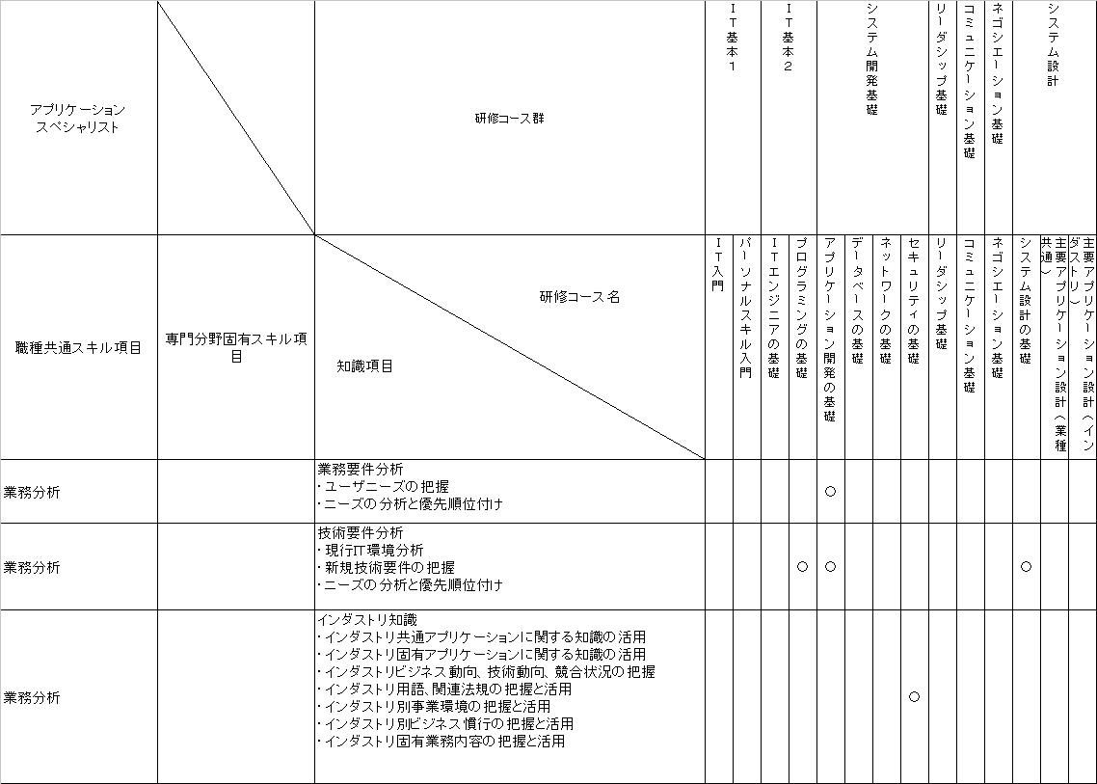
図１０．研修コース・知識項目マトリックス（一部分）（アプリケーションスペシャリスト）

図１０の表は２つの観点から活用することができる。１つは、縦軸（研修コース群、名）を中心に見る方法である。研修コースに含まれている知識項目を一覧で参照できるため、複数の研修コースを受講する場合でも、自身が習得すべき知識項目を容易に確認することが可能となる。
もう１つは、横軸を中心に見る方法である。受講者が習得すべき知識項目の行を参照すると、受講すべき研修コースが容易に分かる仕組みになっている。

３．３ 研修ロードマップの利用方法

（１）研修コース体系図と受講すべき研修コースについて

「研修コース体系図」には研修コース群がマッピングされている。受講者は研修コース体系図を参照し、現状レベルに位置づけられている研修コースを受講する。現状レベルの研修を受講することで、次のレベルの研修で習得すべき知識を過不足なく習得することができる。例えば、図11では、レベル１の受講者の受講すべき研修コースとして「システム開発基礎」が示され、これを受講することで、レベル２に必要な知識を確実に習得することが可能となる。ただし実際にレベル２に評価されるためには、所定の経験、実績を積むことが必要になる。

Lv.1
図11．受講すべき研修コース

また、研修コース体系図では、レベル１の前段に「未経験レベル」を設けている。未経験レベルとは、これまで情報サービス業に従事したことのない就職前の学生などを想定している。同様にプロジェクトマネジメントのように下位レベルのない職種では、例えばレベル３の前段にレベル２を設け、レベル３で必要な知識を習得するための研修を配置している。
上位レベルを目指す者は、必要な知識を習得するため、その前段レベルに設定された研修コースを受講することを推奨する。

（２）複数レベルにまたがる研修コースについて

研修コース体系図には、複数のレベルにまたがってマッピングされているコース群がある。これには２通りの意味がある。
一つは、継続的な学習が必要な研修コースを示している。例えばレベル３、４、５にまたがっている研修コースの場合は、レベル３の者がレベル４になるために受講するのはもちろんのこと、レベル４、５になった場合でも適宜学習すべきだということである。これらは特に業界や技術の最新動向など、常にアップデートが必要とされる知識が対象になる。
図12．継続した学習が求められる研修コースの例（最新技術動向）

もう一つは、最終目標レベルに到達するまでに受講しておく必要のある研修コースを示している。例えばレベル４、５にまたがってマッピングされている場合は、レベル６になるまでの過程のどこかで、つまりレベル４かレベル５の段階で受講すべきであるという意味になる。これらは特に普遍的な知識や技術が主な対象である。
図13．目標レベル達成するまでに受講すべき研修コースの例
（コンプレックスプロジェクトマネジメント）

（３）ＩＴスキル標準と研修ロードマップにおける知識項目について

研修ロードマップでは、ＩＴスキル標準では記述されていない知識項目を記述している場合がある。これは、ＩＴスキル標準が、対象とする職種に必要な知識項目のみを定義し、記述しているのに対し、研修ロードマップは、対象となる職種に直接関係はなくとも、その職種の役割を果たすために習得が望ましいと思われる知識も合わせて記述しているからである。

（４）「プロジェクトマネジメント基礎」講座について

研修ロードマップは、すべての職種に「プロジェクトマネジメント基礎」講座を入れていることが一つの特徴になっている。どの職種においても、実務を遂行するにあたっては、規模の大小に関わらずプロジェクトに関わりを持つことが考えられるため、プロジェクトマネジメントの基礎となる知識を習得することが望ましいためである。必ずしも詳細な知識まで要求することはないが、プロジェクトマネジメントの基礎を理解し、それぞれの職種に応じて手法や知識を活用することが期待される。

ＩＴスキル標準（研修ロードマップ）

（１）マーケティング
本体 MSWordファイル形式 ：http://www.ipa.go.jp/jinzai/itss/V3_2008data/RM/01_MK_RM_V3_2008.doc
PDFファイル形式 ：http://www.ipa.go.jp/jinzai/itss/V3_2008data/RM/01_MK_RM_V3_2008.pdf
マトリックス Excelファイル形式 ：http://www.ipa.go.jp/jinzai/itss/V3_2008data/RM/01_MK_RM_Matrix_V3_2008.xls
PDFファイル形式 ：http://www.ipa.go.jp/jinzai/itss/V3_2008data/RM/01_MK_RM_Matrix_V3_2008.pdf
（２）セールス
本体 MSWordファイル形式 ：http://www.ipa.go.jp/jinzai/itss/V3_2008data/RM/02_Sales_RM_V3_2008.doc
PDFファイル形式 ：http://www.ipa.go.jp/jinzai/itss/V3_2008data/RM/02_Sales_RM_V3_2008.pdf
マトリックス Excelファイル形式 ：http://www.ipa.go.jp/jinzai/itss/V3_2008data/RM/02_Sales_RM_Matrix_V3_2008.xls
PDFファイル形式 ：http://www.ipa.go.jp/jinzai/itss/V3_2008data/RM/02_Sales_RM_Matrix_V3_2008.pdf
（３）コンサルタント
本体 MSWordファイル形式 ：http://www.ipa.go.jp/jinzai/itss/V3_2008data/RM/03_CONS_RM_V3_2008.doc
PDFファイル形式 ：http://www.ipa.go.jp/jinzai/itss/V3_2008data/RM/03_CONS_RM_V3_20082.pdf
マトリックス Excelファイル形式 ：http://www.ipa.go.jp/jinzai/itss/V3_2008data/RM/03_CONS_RM_Matrix_V3_2008.xls
PDFファイル形式 ：http://www.ipa.go.jp/jinzai/itss/V3_2008data/RM/03_CONS_RM_Matrix_V3_2008.pdf
（４）ＩＴアーキテクト
本体 MSWordファイル形式 ：http://www.ipa.go.jp/jinzai/itss/V3_2008data/RM/04_ITA_RM_V3_2008.doc
PDFファイル形式 ：http://www.ipa.go.jp/jinzai/itss/V3_2008data/RM/04_ITA_RM_V3_2008.pdf
マトリックス Excelファイル形式 ：http://www.ipa.go.jp/jinzai/itss/V3_2008data/RM/04_ITA_RM_Matrix_V3_2008.xls
PDFファイル形式 ：http://www.ipa.go.jp/jinzai/itss/V3_2008data/RM/04_ITA_RM_Matrix_V3_2008.pdf
（５）プロジェクトマネジメント
本体 MSWordファイル形式 ：http://www.ipa.go.jp/jinzai/itss/V3_2008data/RM/05_PM_RM_V3_2008.doc
PDFファイル形式 ：http://www.ipa.go.jp/jinzai/itss/V3_2008data/RM/05_PM_RM_V3_2008.pdf
マトリックス Excelファイル形式 ：http://www.ipa.go.jp/jinzai/itss/V3_2008data/RM/05_PM_RM_Matrix_V3_2008.xls
PDFファイル形式 ：http://www.ipa.go.jp/jinzai/itss/V3_2008data/RM/05_PM_RM_Matrix_V3_2008.pdf
（６）ＩＴスペシャリスト
本体 MSWordファイル形式 ：http://www.ipa.go.jp/jinzai/itss/V3_2008data/ITS/06_ITS_ITS_V3_2008.doc
PDFファイル形式 ：http://www.ipa.go.jp/jinzai/itss/V3_2008data/RM/06_ITS_RM_V3_2008.pdf
マトリックス Excelファイル形式 ：http://www.ipa.go.jp/jinzai/itss/V3_2008data/RM/06_ITS_RM_Matrix_V3_2008.xls
PDFファイル形式 ：http://www.ipa.go.jp/jinzai/itss/V3_2008data/RM/06_ITS_RM_Matrix_V3_2008.pdf

（７）アプリケーションスペシャリスト
本体 MSWordファイル形式 ：http://www.ipa.go.jp/jinzai/itss/V3_2008data/RM/07_APS_RM_V3_2008.doc
PDFファイル形式 ：http://www.ipa.go.jp/jinzai/itss/V3_2008data/RM/07_APS_RM_V3_2008.pdf
マトリックス Excelファイル形式 ：http://www.ipa.go.jp/jinzai/itss/V3_2008data/RM/07_APS_RM_Matrix_V3_2008.xls
PDFファイル形式 ：http://www.ipa.go.jp/jinzai/itss/V3_2008data/RM/07_APS_RM_Matrix_V3_2008.pdf
（８）ソフトウェアデベロップメント
本体 MSWordファイル形式 ：http://www.ipa.go.jp/jinzai/itss/V3_2008data/RM/08_SWD_RM_V3_2008.doc
PDFファイル形式 ：http://www.ipa.go.jp/jinzai/itss/V3_2008data/RM/08_SWD_RM_V3_2008.pdf
マトリックス Excelファイル形式 ：http://www.ipa.go.jp/jinzai/itss/V3_2008data/RM/08_SWD_RM_Matrix_V3_2008.xls
PDFファイル形式 ：http://www.ipa.go.jp/jinzai/itss/V3_2008data/RM/08_SWD_RM_Matrix_V3_2008.pdf
（９）カスタマサービス
本体 MSWordファイル形式 ：http://www.ipa.go.jp/jinzai/itss/V3_2008data/RM/09_CS_RM_V3_2008.doc
PDFファイル形式 ：http://www.ipa.go.jp/jinzai/itss/V3_2008data/RM/09_CS_RM_V3_2008.pdf
マトリックス Excelファイル形式 ：http://www.ipa.go.jp/jinzai/itss/V3_2008data/RM/09_CS_RM_Matrix_V3_2008.xls
PDFファイル形式 ：http://www.ipa.go.jp/jinzai/itss/V3_2008data/RM/09_CS_RM_Matrix_V3_2008.pdf
（10）ＩＴサービスマネジメント
本体 MSWordファイル形式 ：http://www.ipa.go.jp/jinzai/itss/V3_2008data/RM/10_ITSM_RM_V3_2008.doc
PDFファイル形式 ：http://www.ipa.go.jp/jinzai/itss/V3_2008data/RM/10_ITSM_RM_V3_2008.pdf
マトリックス Excelファイル形式 ：http://www.ipa.go.jp/jinzai/itss/V3_2008data/RM/10_ITSM_RM_Matrix_V3_2008.xls
PDFファイル形式 ：http://www.ipa.go.jp/jinzai/itss/V3_2008data/RM/10_ITSM_RM_Matrix_V3_2008.pdf
（11）エデュケーション
本体 MSWordファイル形式 ：http://www.ipa.go.jp/jinzai/itss/V3_2008data/RM/11_EDU_RM_V3_2008.doc
PDFファイル形式 ：http://www.ipa.go.jp/jinzai/itss/V3_2008data/RM/11_EDU_RM_V3_2008.pdf
マトリックス Excelファイル形式 ：http://www.ipa.go.jp/jinzai/itss/V3_2008data/RM/11_EDU_RM_Matrix_V3_2008.xls
PDFファイル形式 ：http://www.ipa.go.jp/jinzai/itss/V3_2008data/RM/11_EDU_RM_Matrix_V3_2008.pdf
（12）レベル１、２共通
本体 MSWordファイル形式 ：http://www.ipa.go.jp/jinzai/itss/V3_2008data/RM/12_Common_RM_V3_2008.doc
PDFファイル形式 ：http://www.ipa.go.jp/jinzai/itss/V3_2008data/RM/12_Common_RM_V3_2008.pdf

ＩＴスキル標準Ｖ３ 2008 ３部：スキル編 2008年10月31日発行
発行者 独立行政法人 情報処理推進機構 ＩＴ人材育成本部ＩＴスキル標準センター
〒113－8663 東京都文京区本駒込2-28-8 文京グリーンコートセンターオフィス15階
電話 03（5978）7544
ＦＡＸ 03（5978）7516
メールフォーム https://www.ipa.go.jp/about/inquiry/mailform01.html
ホームページ http://www.ipa.go.jp/jinzai/itss/index.html
©2008経済産業省，独立行政法人 情報処理推進機構

プロジェクトマネジメントの記述については、『プロジェクトマネジメント知識体系ガイド 第３版』と整合性を図っている。

